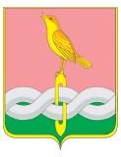

ПОСТАНОВЛЕНИЕ
А д м и н и с т р а ц и и С о б и н с к о г о р а й о н а

19.12.2018 № 1126
О внесении изменений в постановление администрации района от 05.09.2013 № 1259 «Об установлении размера платы, взимаемой с родителей (законных представителей) за присмотр и уход за детьми, осваивающими образовательные программы дошкольного образования в организациях, осуществляющих образовательную деятельность на территории Собинского района»

В соответствии со статьей 65 Федерального Закона от 29.12.2012 № 273-ФЗ «Об образовании в Российской Федерации», постановлением администрации Владимирской области от 02.11.2018 № 803 «Об установлении максимального размера родительской платы за присмотр и уход за детьми в государственных и муниципальных образовательных организациях, реализующих образовательную программу дошкольного образования, на 2019 год», руководствуясь статьей 34.2 Устава района, администрация района постановляет:

- Внести в постановление администрации района от 05.09.2013 № 1259 «Об установлении размера платы, взимаемой с родителей (законных представителей) за присмотр и уход за детьми, осваивающими образовательные программы дошкольного образования в организациях, осуществляющих образовательную деятельность на территории Собинского района» следующие изменения:
  - изложить пункт 3 постановления в следующей редакции:
«3. Установить размер платы за присмотр и уход за детьми, осваивающими образовательные программы дошкольного образования в муниципальных образовательных учреждениях, на территории Собинского района с 01 января 2019 года - 120 рублей в день в группах с режимом работы до 12 часов и 135 рублей в группах с режимом работы 24 часа».
2.Контроль за исполнением данного постановления возложить на заместителя главы администрации по социальным вопросам.
- Постановление вступает в силу с 01.01.2019.

- Настоящее постановление подлежит опубликованию в газете «Доверие».
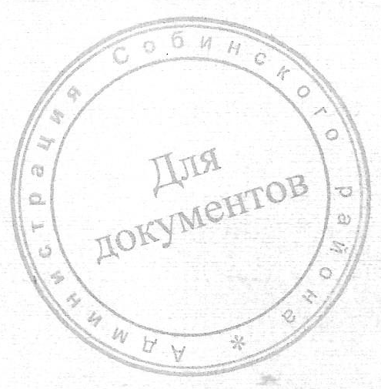

Глава администрации А.В. Разов

